**2da Clase**

**HTML**  HyperText Markup Language ('lenguaje de marcado de hipertexto').

Es el lenguaje estándar para crear páginas web.

**El lenguaje HTML le dice al navegador cómo mostrar su contenido**

**Las etiquetas son la estructura básica del HTML. Estas etiquetas o *tags*** **contienen otras propiedades, como son los *atributos*** **y el *contenido*.**

**<tag attribute1="value1"** **attribute2="value2">content</tag>**

**Los atributos básicos que se utilizan en la mayoría de etiquetas HTML**

|  |  |
| --- | --- |
| **id="texto"** | **Establece un indicador único a cada elemento (no se puede repetir el id en toda el archivo HTML )** |
| **class="texto"** | **Establece la clase CSS que se aplica a los estilos del elemento** |

Enlaces útiles.

1-

2-

Estructura básica de un página web:

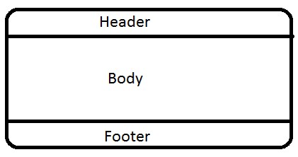

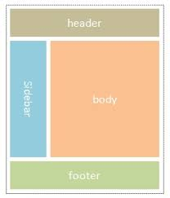                            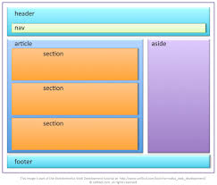

[https://Jsbin.com](https://jsbin.com/)

JS Bin es una herramienta para experimentar con lenguajes web. En particular HTML, CSS y JavaScript

HTML básico:

<!DOCTYPE html>

<html lang="en">

<head>

    <meta charset="UTF-8">

    <meta name="viewport" content="width=device-width, initial-scale=1.0">

    <title>Document</title>

</head>

<body>

<!-- Acá va el contenido de la página web -->

</body>

</html>

explicar todas  las etiquetas

**Tags o etiquetas**

<!-- comentario -- >

Encabezados o Heading: Etiquetas h1, h2, h3, h4, h5, h6:

<h1>Este es el encabezado principal</h1>

  <h2>Este es un encabezado secundarios</h2>

  <h3>Este es un encabezado h3</h3>

  <h4>Este es un encabezado h4</h4>

  <h5>Este es un encabezado h5</h5>

  <h6>Este es un encabezado h6</h6>

 Párrafo: Etiqueta <p>

<p> esto es un párrafo bla bla bla bla bla bla bla bla bla bla bla bla bla bla bla bla bla      bla bla bla bla bla bla bla bla bla bla bla bla bla bla bla bla bla bla bla bla bla bla bla bla bla bla bla bla bla bla bla bla bla bla bla bla bla bla bla

</p>

<b> - Texto en negrita

<strong> - Texto importante

<mark> - Texto marcado

<ins> - Texto insertado

<small> - Texto más pequeño

<i> - Texto en cursiva

<em> - Texto enfatizado

<del> - Texto eliminado

<sub> - Texto del subíndice

<sup> - Texto en superíndice

Ejercicio: Completar la línea de puntos con las etiquetas y cierre de etiquetas:

</i>  </del> </em>  <b>  <del></strong> <ins><small> <i> </p>

 <sub><br>

<p> esto es un párrafo bla bla bla ……. letra en negrita</b> bla bla bla

    <strong>texto fuerte……... bla bla bla …… letra italic…... bla bla bla bla

    <em>texto enfatizado…….bla bla <mark>texto marcado</mark> bla bla bla

    bla bla bla …….. texto eliminado…...bla bla …...texto insertado</ins>

    bla bla <sup>texto superindice</sup> bla bla bla …….texto subindice</sub> bla bla bla      bla……..texto pequeño</small> bla bla bla bla bla…….es un salto de linea bla bla bla bla bla bla

 …….

Para que se vea asi:

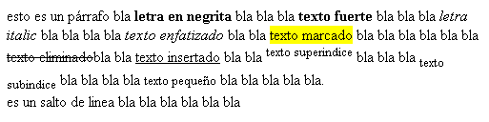

Respuesta correcta

<p> esto es un párrafo bla <b>letra en negrita</b> bla bla bla

    <strong>texto fuerte</strong> bla bla bla <i>letra italic</i> bla bla bla bla

    <em>texto enfatizado</em> bla bla <mark>texto marcado</mark> bla bla bla

    bla bla bla <del>texto eliminado</del>bla bla <ins>texto insertado</ins>

    bla bla <sup>texto superindice</sup> bla bla bla <sub>texto subindice</sub> bla bla bla      bla <small>texto pequeño</small> bla bla bla bla bla.<br>es un salto de linea bla bla bla bla bla bla

  </p>

Imágenes: Etiqueta <img>

<img src=<https://naturally-fresh.web.app/home1.jpg>" alt="Trulli" width="100" title=”virus covid19”>

Link o enlaces: Etiqueta <a>

<a  href=”[https://google.com](http://google.com/)” >ir a google</a>

Explicar Lorem Ipsum

ver: <https://es.lipsum.com/>

---------------------------------------------Resumen 1ra clase ---------------------------------------------

Etiquetas y atributos vistos :

Encabezados: <h1>,< h2> ,< h3> ,<h4> ,<h5> ,<h6>

  Párrafos: <p>   se puede usar el atributo  title

Imagen: <img  src=”http... “   alt=”texto si no encuentra la imagen”  title=”texto que muestra cuando pasas por arriba”  width=”100” height=”100” >

Enlace o link: <a  href=”http…..”  >ir a ……</a>

-----------------------------------------------------------------------------------------------------------------------

**Listas**

<!--  lista desordenada -->

 <list>

<ul>

<li>item a</li>

<li>item b</li>

<li>item c</li>

</ul>

</list>

<!--  lista ordenada -->

 <list>

<ol>

<li>item a</li>

<li>item b </li>

<li>item c </li>

</ol>

</list>

**Tablas**

<table>

<tr> <!-- comienzo de Fila (table row)    -->

 <th>titulo1 </th>   <!-- Titulos Head -->

  <th>titulo2 </th>

<th>titulo3 </th>

</tr>  <!-- cierre  de Fila (table row)    -->

<tr> <!-- tabla row (columna) -->

<td>f1 col1 </td>

  <td>f1 col2 </td>

<td>f1 col3</td>

</tr>

<tr> <!-- 2da fila -->

 <td>f2 col1 </td>

  <td>f2 col2 </td>

<td>f2col3</td>

</tr>

<tr> <!-- 3ra fila -->

 <td>f3 col1 </td>

  <td>f3 col2 </td>

<td>f3 col3</d>

</tr>

<table>

Listas: <list>, <ol>, <ul>, <li>

Tablas:<table>, <tr>, < th>, <td>